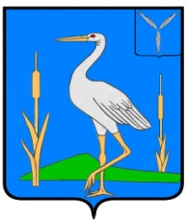

МУНИЦИПАЛЬНОЕ СОБРАНИЕ
РОМАНОВСКОГО МУНИЦИПАЛЬНОГО РАЙОНА
САРАТОВСКОЙ ОБЛАСТИ

РЕШЕНИЕ № 130

от 28.09.2018 г. р.п. Романовка

Об избрании председателя Муниципального
Собрания Романовского муниципального
района Саратовской области

На основании Федерального закона от 06 октября 2003 года № 131-ФЗ «Об общих принципах организации местного самоуправления в Российской Федерации», Устава Романовского муниципального района Муниципальное Собрание Романовского муниципального района

РЕШИЛО:
- Избрать председателем Муниципального Собрания Романовского муниципального района Саратовской области Швецова Николая Викторовича.
- Настоящее решение вступает в силу с момента принятия и подлежит официальному обнародованию.

Председательствующий на заседании
Муниципального Собрания Романовского
муниципального района В.В. Ещенко

